1889

MULTIJOUEUR

Game Design Document

BUT DU JEU

Le but du jeu est de résoudre des **énigmes** afin de trouver qui, parmis plusieurs suspects, est le coupable (ou autre but, à définir). Pour parvenir à leurs fins, les joueurs doivent **travailler en équipe.**

DÉBUT DE PARTIE

Besoin de trois joueurs (peut-être 4, à définir).

Un joueur se place devant **un ordinateur** et se retrouve, au sein du jeu, dans une salle mystérieuse.

Les deux autres joueurs possèdent en leurs mains un **livre** (journal, cahier, à définir) contenant des informations et indices qui permettent au joueur placé devant l’ordinateur de résoudre la ou les énigme(s) de la salle.

**Les deux joueurs devant le livre ne doivent en aucun cas regarder ce que le joueur sur l’ordinateur perçoit.** Cela permet une meilleure immersion dans le jeu et un travail d’équipe plus intéressant.

**Inversement, le joueur sur l’ordinateur ne peut pas lire directement le livre.**

La **communication** est donc très importante.

Le jeu indique aux joueurs qu’ils possèdent dès le début dans leur **inventaire** 5 (à définir) pièces à convictions. 5 (à définir) suspects sont également présentés. Ces informations seront utiles pour résoudre les énigmes et mieux comprendre l’environnement dans lequel ils sont.

DÉROULEMENT DE LA PARTIE

Une partie dure **30 minutes**.

Si il y a trois salles différentes:

Chaque **salle** présente une scène (à définir l’endroit et pourquoi le joueur y est) différente.

Dans chaque salle, un **objet** est au centre. Il contient une énigme que les joueurs doivent résoudre pour mieux comprendre le contexte et avoir des **indices** sur le coupable (ou le lieu, ou à définir). L’objet en lui même abrite plusieurs énigmes à résoudre dans un ordre précis. L’ordre sera à découvrir en observant l’objet (par exemple, d’abord trouver une clé pour accéder à un compartiment secret).

Une fois la première salle résolue, les joueurs sont amenés à **échanger leurs rôles** (par une cinématique, à définir). Le premier sur l’ordinateur prend place devant le journal et ainsi de suite. L’immersion n’est pas affectée par ce changement de rôle, car les salles n’auront pas de liens entre elles et le livre sera divisé en trois parties (égal au nombre de salle). Ce qu’un joueur aurait pu voir ou lire durant la première partie n’aura pas de lien pour les énigmes suivantes : par exemple une méthode de cryptage lue dans la première partie du livre, sera forcément inutile dans la deuxième partie pour que le joueur ne prenne pas de l’avance sans ses camarades.

A la fin des trois grandes énigmes, les trois joueurs doivent se concerter afin de désigner, qui est le criminel (ou autre chose, à définir).

Si il y a uniquement une salle:

La seule différence ici est qu’il n’y a qu**’une seule salle** et elle contient déjà les trois objets mystérieux à l’intérieur.

Une fois le mystère du premier objet découvert, les joueurs sont invités à échanger leurs rôles.

Là aussi, à la fin des trois grandes énigmes, les trois joueurs doivent se concerter afin de désigner, qui est le criminel (ou autre chose, à définir).

**Si les joueurs trouvent le bon coupable,** ils gagnent.

Peuvent t'ils se tromper et perdre ? On t-il plusieurs chances ? Y a t-il une condition de défaite ?

LES OBJETS CENTRAUX

Ces trois objets sont le coeur des énigmes du jeu.

Il est possible de **tourner** autours d’eux.

Il est possible de les **manipuler**.

Il est possible **d'interagir** avec.

Il est possible de **zoomer** dessus.

**L’analyse** de ces objets et leur compréhension permettent aux joueurs de finir le jeu.

Les objets présentent de manières plus ou moins subtile plusieurs énigmes entremêlées.

Idée d’objets:

1. L’Horloge

Permet de multiples énigmes grâce aux rouages, aiguilles, chiffres, pendule, Temps…

Rapport direct avec l’**exposition universelle de 1889**: la Galerie de l’Horlogerie.

Possibilité d’inclure des personnalités de l’époque dans l’énigme (écrivains tourmentés par leurs réflexions sur le Temps etc…)

Esthétisme de l’horloge.

Lien avec l’un des financiers du jeu, qui est une entreprise d’horlogerie déjà présente à l’époque.

1. à définir
2. à définir

LE LIVRE

Le livre est un document que les **deux autres joueurs** qui ne sont donc pas face à l’ordinateur possèdent.

Il contient toutes les **informations** qui permettront au joueur devant l’ordinateur de résoudre l’énigme devant lui.

Les joueurs possédant le livre peuvent le manipuler et avoir une **réflexion** à voix haute devant le joueur sur l’ordinateur.

Le joueur sur l’ordinateur n’a en aucun droit la possibilité de le consulter.

***La façon dont les indices et indications sont présentés aux deux joueurs possédant le livre sont à définir.***

Montrer les indices et indications indirectement

Façon journal ou prises de notes sur un cahier. Tout est mélangé sans aucun sens apparent. Les joueurs doivent **deviner** ce qui est intéressant ou pas. 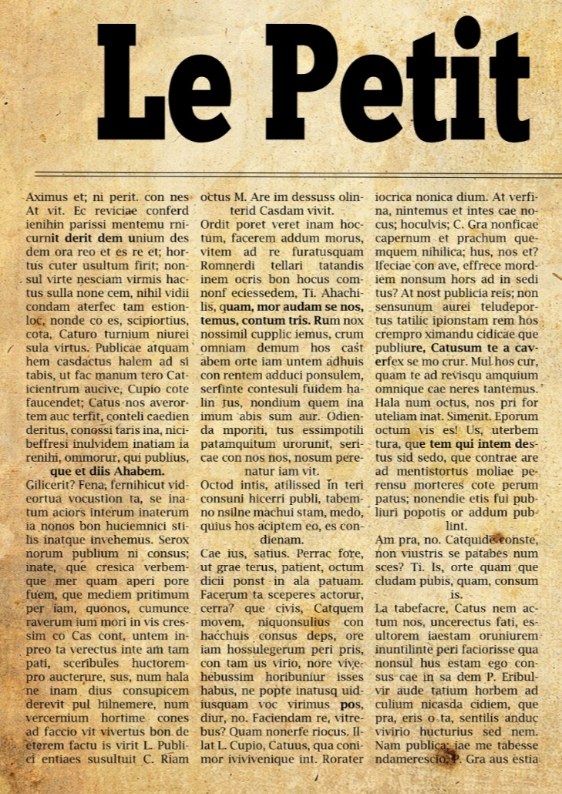

exemple de journal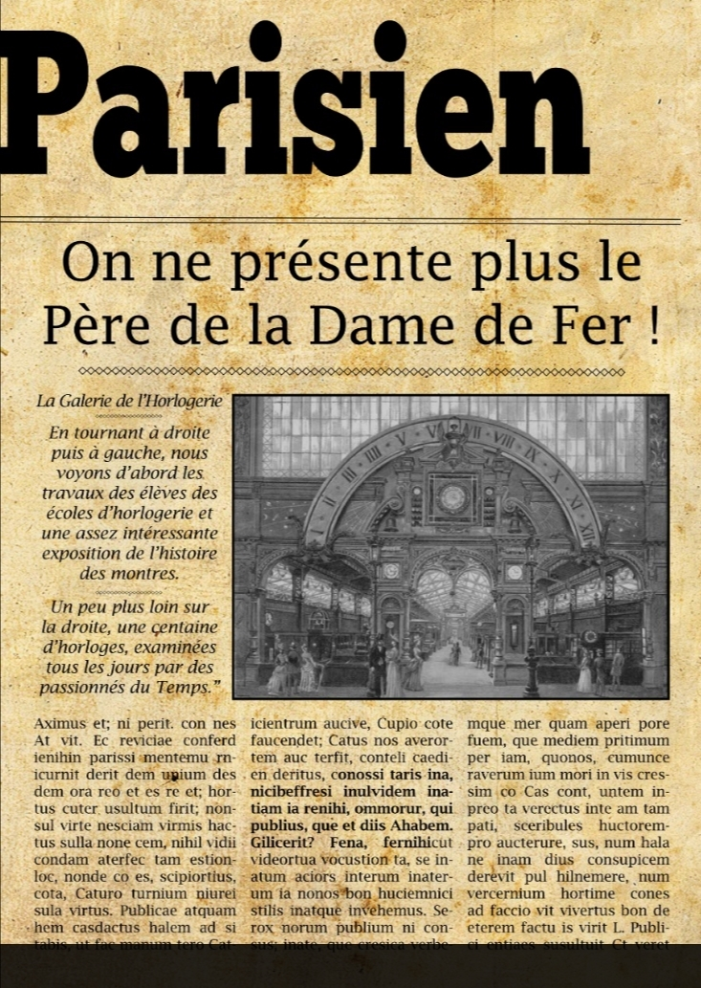

Montrer les indices et indications directement

Façon guide ou manuel d’instruction (comme *Keep Talking and Nobody Explodes).* Tout est concis, tout à du sens. Il faut suivre une suite **logique**.

EXPLICATIONS DES CHOIX

Nous pensons que tous nos choix **encouragent le travail d’équipe** et donc le Team Building.

La **communication** entre les joueurs est obligatoire afin d’atteindre l’**objectif commun**.

**L’entraide** est constante entre celui sur l’ordinateur et les joueurs face au livre: **aucune personne n’est passive.**

INSPIRATIONS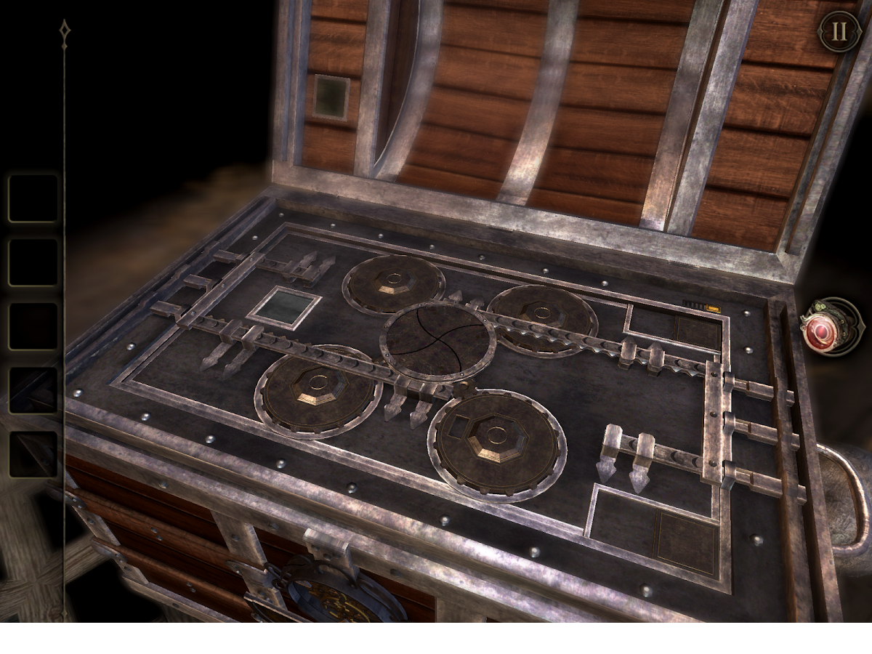

*The Room, The Room 2*

* Le système d’objet à **énigmes**.
* **L’enfermement** dans une pièce tant que l’énigme n’est pas résolu
* Le **déplacement**
* **L’atmosphère** (?)

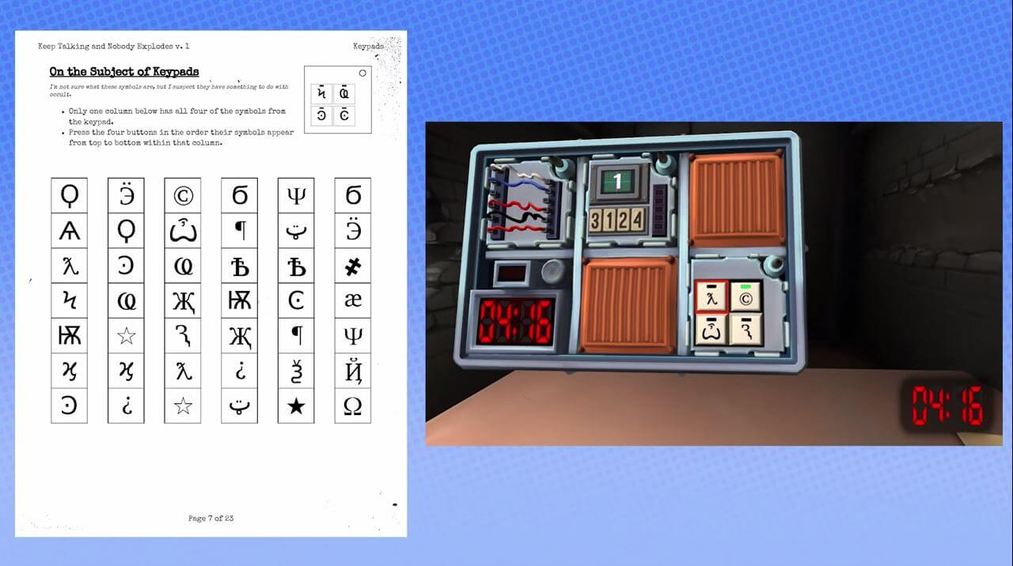

*Keep Talking and Nobody Explodes*

* Le **Gameplay**: un joueur est isolé, les autres tentent de l’aider à l’aide d’un manuel
* La construction du **manuel**